Hướng dẫn sử dụng

HƯỚNG DẪN SỬ DỤNG — VAI TRÒ PHẢN BIỆN VIÊN

Hệ thống Tạp chí điện tử — Tạp chí Nghệ thuật Quân sự Việt Nam (Học viện Quốc phòng)
Tài liệu dành cho Phản biện viên (REVIEWER) — đánh giá độc lập chất lượng khoa học của bài nộp theo nguyên tắc phản biện kín. Xem thêm: docs/huong-dan/README.md.

MỤC LỤC
- Đăng nhập
- Bảng điều khiển Phản biện viên
- Nhận hoặc từ chối lời mời phản biện
- Thực hiện & nộp phản biện
- Sửa phản biện & vòng phản biện thứ 2
- Lịch sử phản biện & kiểm tra trùng lặp
- Nguyên tắc bắt buộc

1. Đăng nhập
Vào /auth/login (demo: phanbien2@tapchintqsvn.edu.vn / TapChi@2025) → vào Bảng điều khiển Phản biện viên (/dashboard/reviewer).

2. Bảng điều khiển Phản biện viên
Vào: Tổng quan → Bảng điều khiển (/dashboard/reviewer).
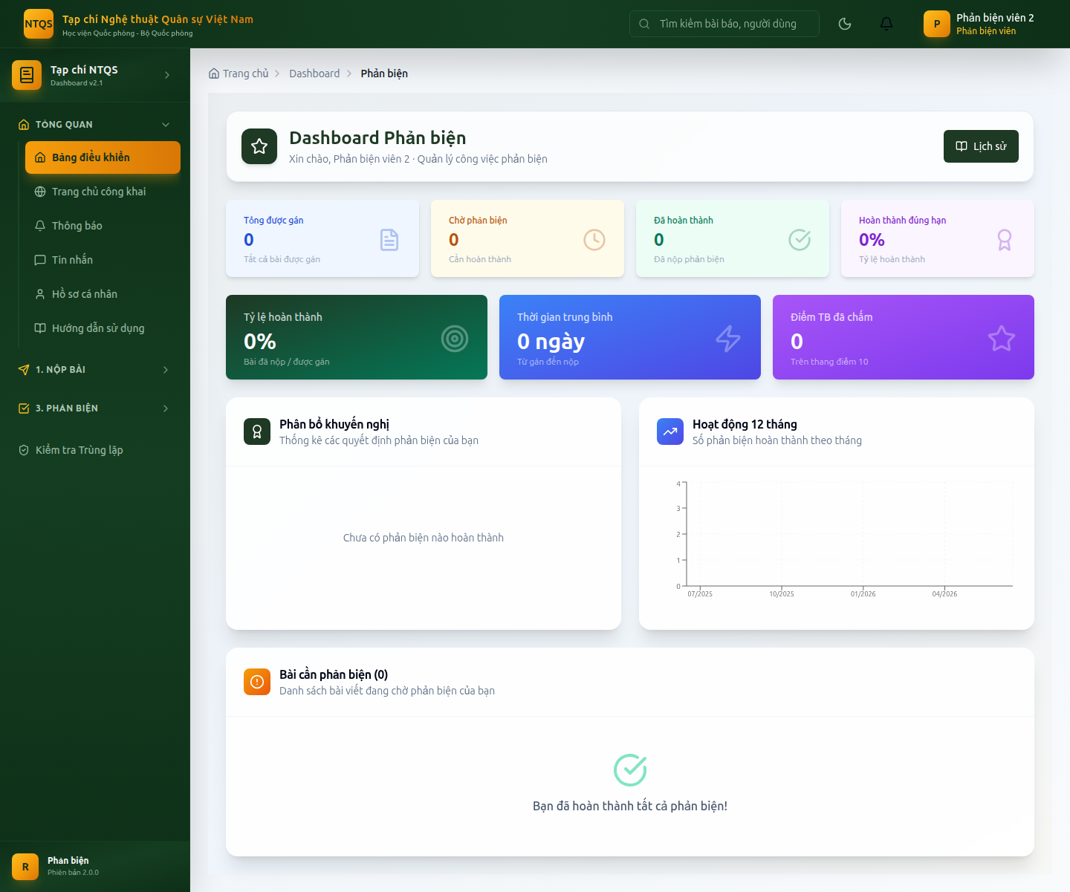
Bảng điều khiển Phản biện viên
Hiển thị: số lời mời chờ phản hồi, bài đang phản biện, deadline sắp tới, và các chỉ số hiệu suất (tỷ lệ hoàn thành, số ngày trung bình, điểm chất lượng/uy tín), biểu đồ phân bố khuyến nghị.

3. Nhận hoặc từ chối lời mời phản biện
Vào: 3. Phản Biện → Bài cần phản biện (/dashboard/reviewer/assignments).
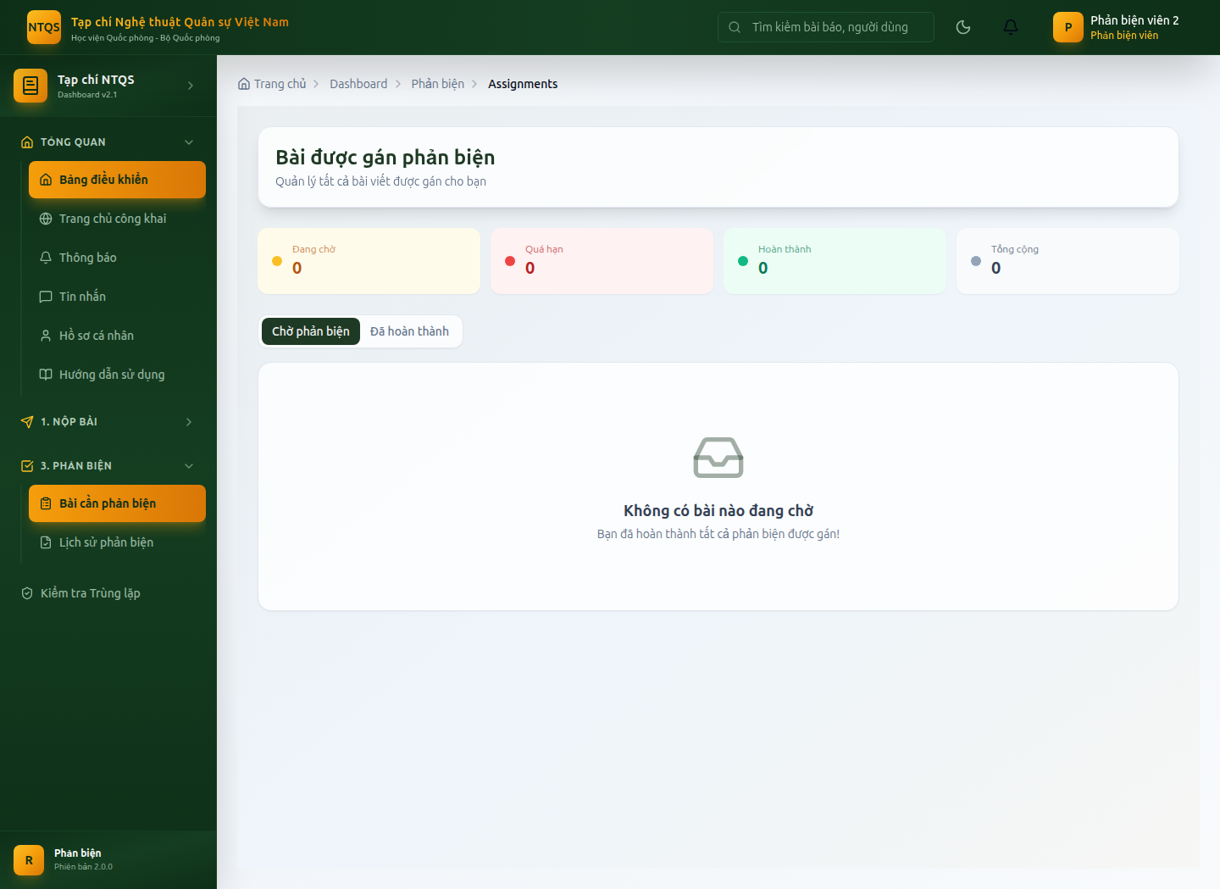
Danh sách bài cần phản biện
- Mở lời mời → xem tóm tắt, lĩnh vực, deadline.
- Chọn Nhận lời mời (Accept) hoặc Từ chối (Decline, nêu lý do).
- Khi nhận, bài chuyển vào danh sách đang phản biện của bạn.
Bài được gửi ẩn danh tác giả (blind review). Nếu phát hiện xung đột lợi ích, hãy từ chối và nêu lý do.

4. Thực hiện & nộp phản biện
- Mở bài đã nhận → đọc/tải bản thảo (xem PDF trực tiếp).
- Điền biểu mẫu phản biện: nhận xét chi tiết + khuyến nghị:
  - Chấp nhận, Chỉnh sửa nhỏ, Chỉnh sửa lớn, hoặc Từ chối.
- Có thể Lưu nháp để hoàn thiện sau, hoặc Nộp phản biện khi hoàn tất.
- Sau khi nộp, kết quả chuyển tới biên tập viên để ra quyết định.

5. Sửa phản biện & vòng phản biện thứ 2
- Sửa tới khi có quyết định: sau khi nộp, bạn vẫn có thể chỉnh sửa phản biện cho tới khi biên tập viên chốt quyết định (sau đó phản biện bị khóa, chỉ đọc).
- Vòng 2 (re-review): nếu tác giả nộp bản chỉnh sửa, bạn có thể được mời phản biện lại — hệ thống hiển thị ngữ cảnh vòng trước (bản cũ, nhận xét cũ) để đối chiếu.

6. Lịch sử phản biện & kiểm tra trùng lặp
- Lịch sử phản biện: 3. Phản Biện → Lịch sử phản biện (/dashboard/reviewer/history) — các bài đã phản biện và kết quả.
- Kiểm tra trùng lặp: Kiểm tra Trùng lặp → Kiểm tra trùng lặp (/dashboard/repository/duplicate-check) — hỗ trợ đối chiếu khi nghi ngờ trùng nội dung.

7. Nguyên tắc bắt buộc
- ❌ Không liên hệ trực tiếp tác giả (blind review) — mọi trao đổi qua biên tập viên.
- ❌ Không tiết lộ nội dung bài cho bên thứ ba.
- ✅ Nộp đúng deadline; nếu cần gia hạn, báo biên tập viên sớm.
- ✅ Nhận xét khách quan, có căn cứ khoa học, đúng đặc thù nghệ thuật quân sự.

Tài khoản demo: phanbien2@tapchintqsvn.edu.vn / TapChi@2025.

